SISTEMA AAPOS OFICINA ANTIGUA

Manual de Ingreso de Donaciones
Sitio web: aapos.site
1. Página de acceso al sistema: El ingreso se realiza utilizando las credenciales previamente proporcionadas por el administrador.
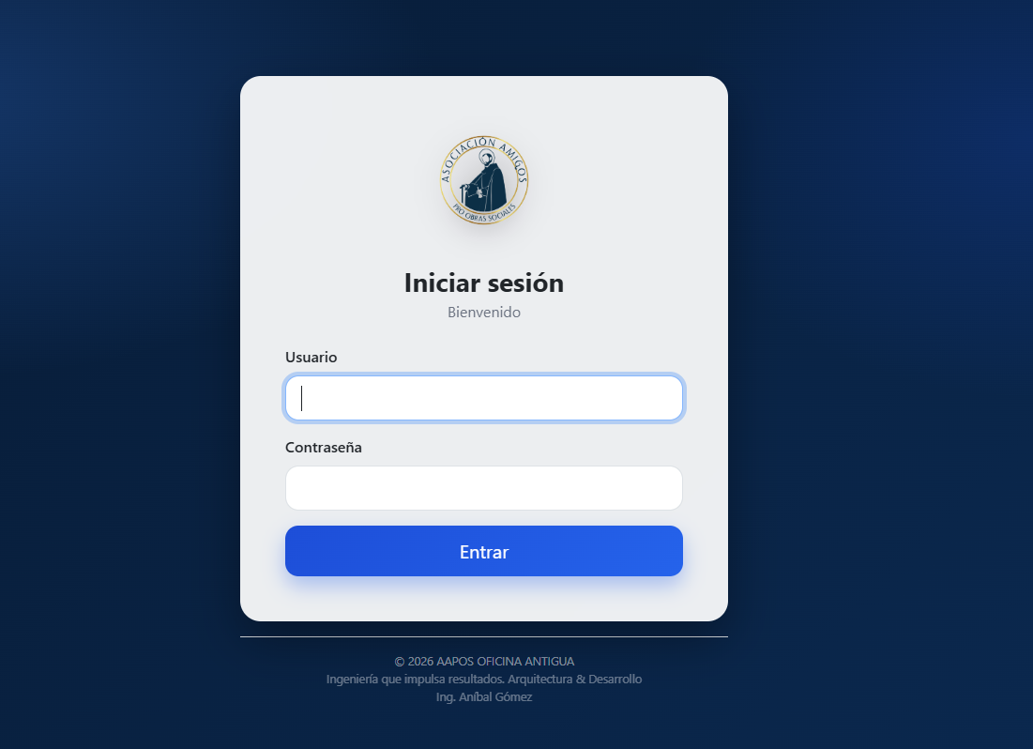

2. Dashboard principal: Presenta un resumen actualizado de las donaciones registradas hasta la fecha.
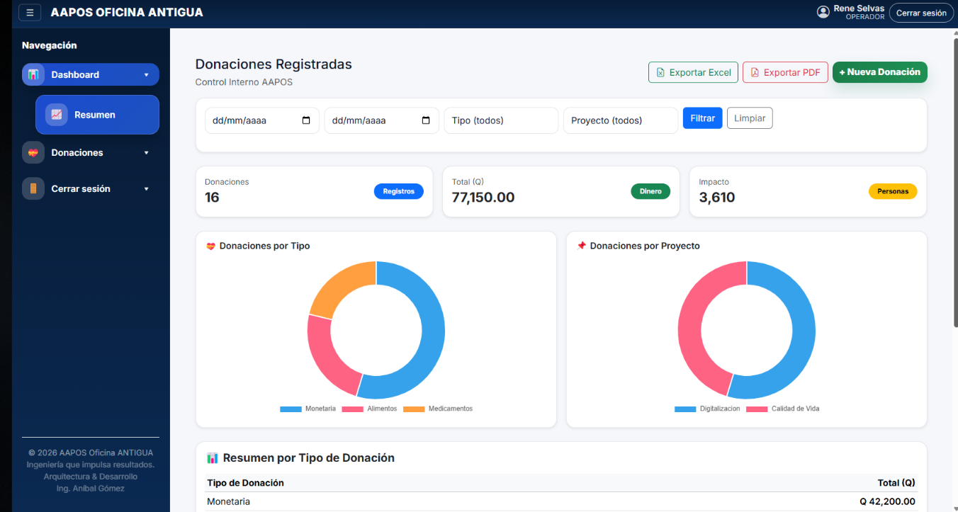

3. Registro de donaciones: Muestra el resumen de las donaciones registradas y permite la creación, edición y registro de nuevas donaciones.
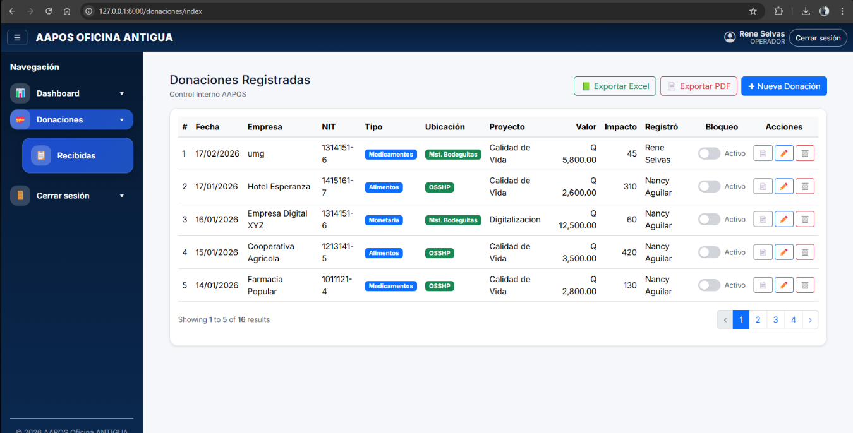

4. Formulario de ingreso de donaciones: Permite registrar la información correspondiente a las donaciones recibidas.

